"Мама", -
Чуть слышное слово,
А в нем
Столько добра и тепла:
Тыщи вершин были в сердце моем -
К каждой тропинка легла.
"Мама", -
Чуть слышное слово,
А в нем
Твердость такая слышна:
Тыщи ущелий в сердце моем
Заполнены дополна.
Небо вдруг стало близким таким -
На расстоянье руки.
Реки, моря, океаны под ним
Как ручейки.
Будто на всем обрела в этот час
Я беспредельную власть.
Матери-женщины,
С каждой из вас
Я воедино слилась.
"Мама", -
Такого сладкого меда
Еще ни одна пчела,
Работающая год от года,
В улей не принесла.
"Мама", -
Такой глубины не вынуть
Тысячами лопат.
"Мама", -
Такой глубины в долинах
Не пробивал водопад.
"Мама", -
Такой высоты высокой
Ни в какие века
Еще ни один
Ни орел,
Ни сокол
Не достигал пока.
"Мама", -
Путник усталым взглядом
Ищет в прохладе покой.
Но никогда
Он в пути
Прохлады
Не находил такой.
"Мама", -
Легкое, как пушинка,
Выпавшая из пера.
"Мама", -
Среди гор
Твердое, как вершинная
Гора.
И как будто шепотом сказанное
Это слово наедине,
Целым миром услышано сразу,
И весь мир завидует мне.
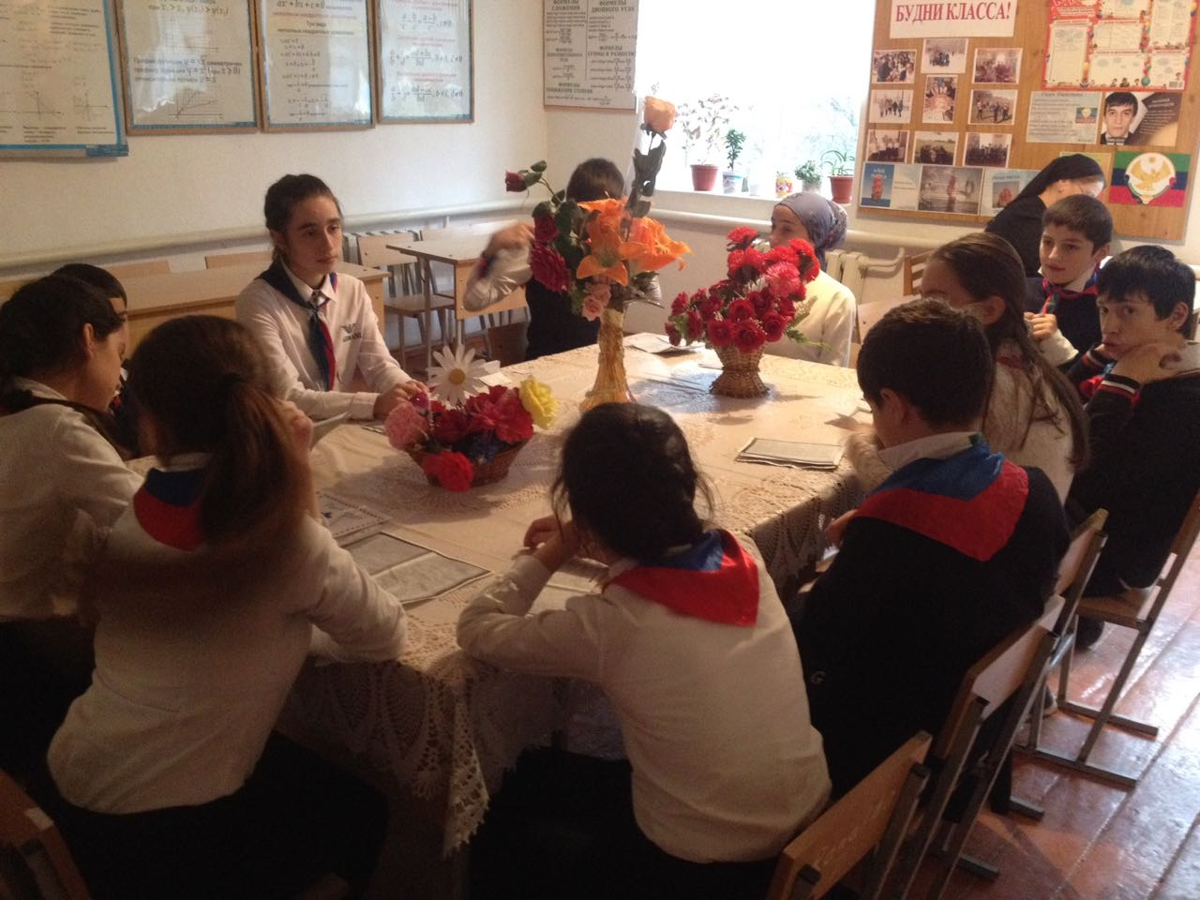

"Мама", - мост к существу бытия,
К смыслу добра и зла,
Русло мое,
В которое я
Беды свои отвела.
"Мама", - печатью легло золотой
На сердце мое
Давно.
И никакою соленой водойСмыть ее не дано.
Словно под белым
Под снежным покровом
Сын мой два слова нашел.
Словно подснежники,
Пахнут два слова:
"Мама"
И "хорошо"!..
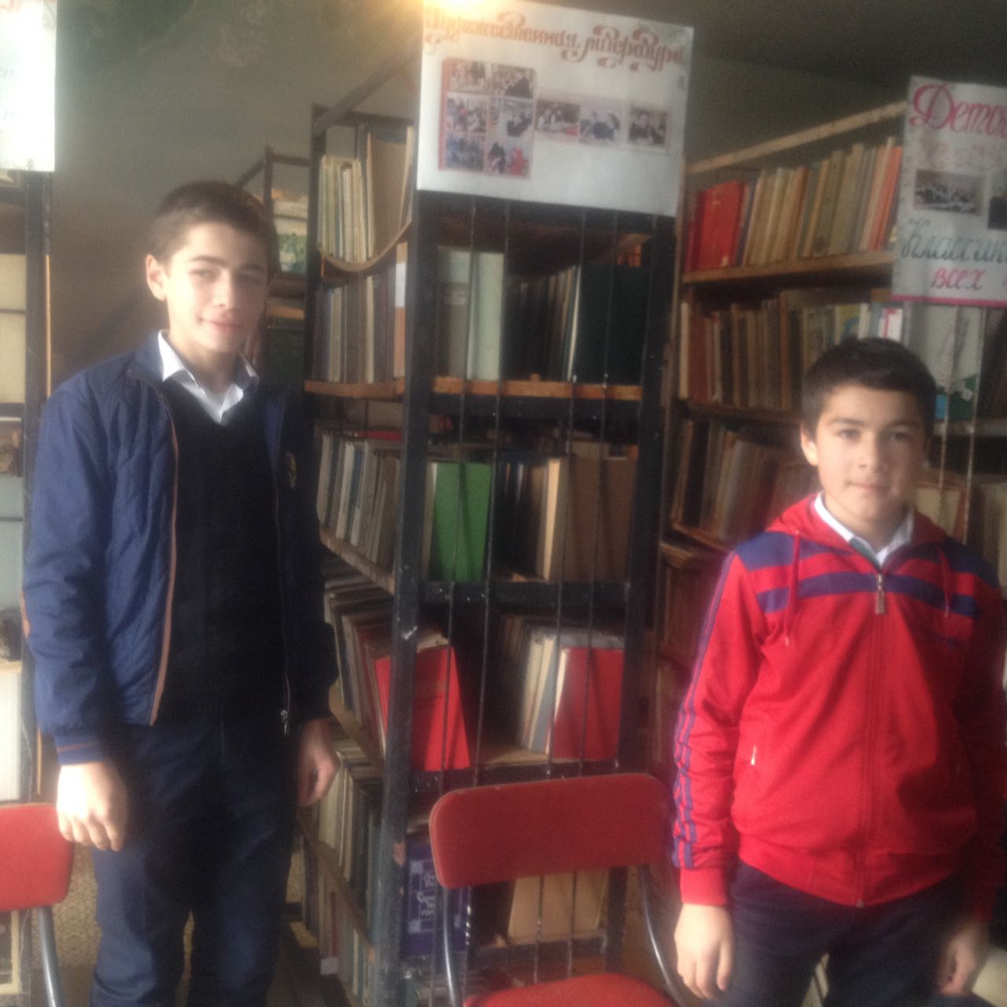
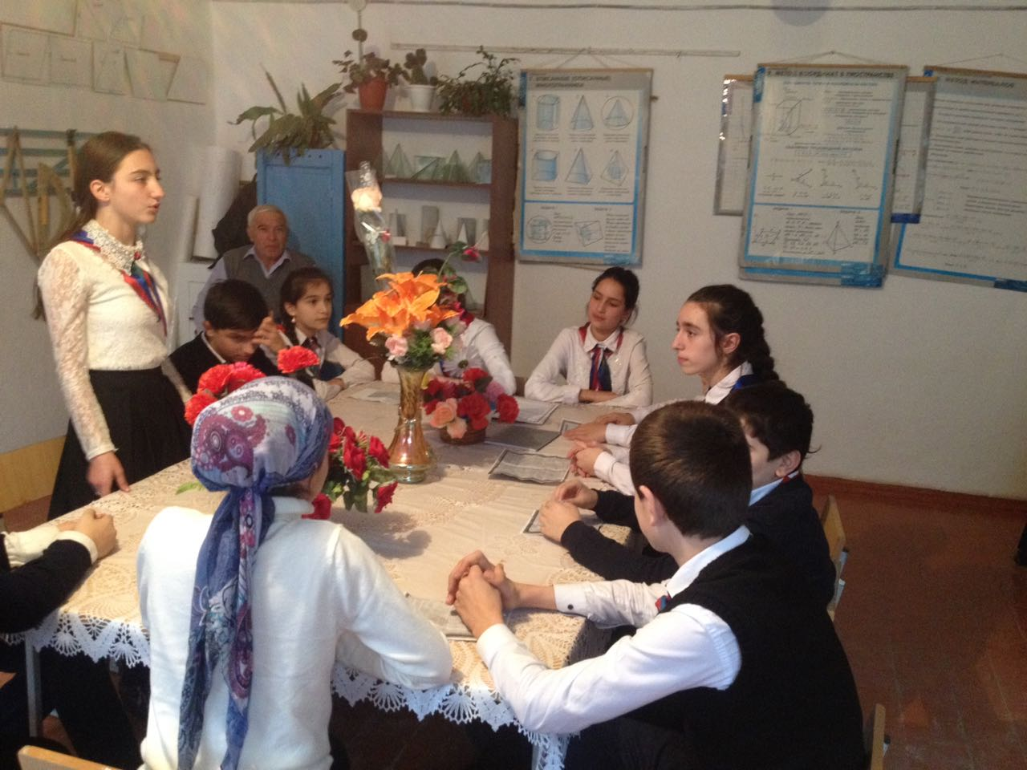

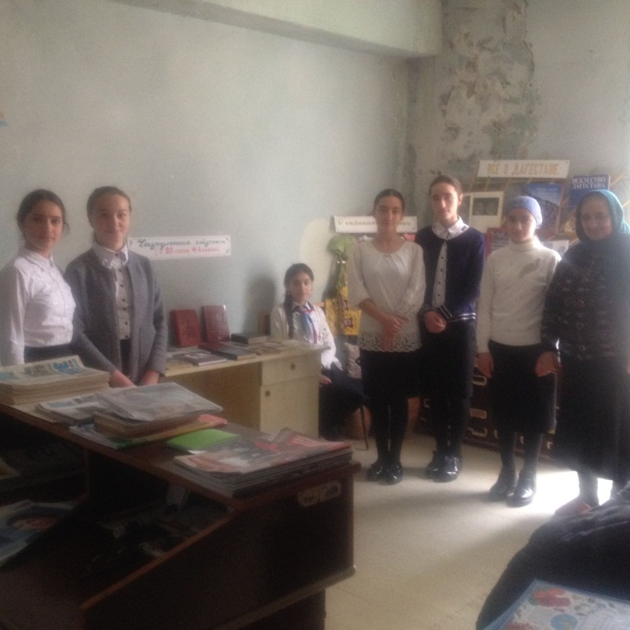
Благодарю судьбу
Я где-то слышала: в разгаре летних дней
Обиженный цветок увянет всех быстрей, -
Цветок, что обойден счастливою судьбою,
Так и не тронутый шмелем или пчелою.
Пусть лепестки порой ломает жадный шмель,
Когда торопится добыть цветочный хмель,
Не обижаются ромашка и фиалка -
Для встречи со шмелем им лепестков не жалко,
Им долго вспоминать, им снова ожидать
Мгновенья жгучего и боль, и благодать
И капли слез ронять, грустя по-человечьи
О той сверкающей, неповторимой встрече...
Благодарю судьбу и ей молюсь тайком,
Что не осталась я обиженным цветком,
Что появился ты, внезапный незнакомец,
И боль мне подарил, и горький жар бессониц,
Благодарю за то, что, крылья разметав,
В твои объятия бросалась я стремглав,
Что листья губ моих, как при внезапном шквале,
Под поцелуями твоими трепетали,
Что жаркий шепот твой:
"Люблю... Я снова здесь..." -
Во мне, восторженной, так растворялся весь,
Как растворяется в песке морская пена,
Как растворяется в душе аккорд Шопена...

Боль и радость
Сколько в каждой женщине боли...
Если боль бы выплеснуть эту
И поставить рядом ее виновника,
Чтобы виден стал
Всему свету, -
Я уверена:
Возле каждой боли,
Ненасытной, мучительной, огневой,
Встать бы пришлось мужчине
С виновато опущенной головой,
Ибо злейших страданий женских причина
С древних времен -
Мужчина.
Сколько в каждом мужчине радости...
Если б радость выплеснуть эту
И поставить рядом ее виновницу,
Чтоб видна была
Всему свету, -
Я уверена:
Возле каждой радости,
Лучезарной, солнечной, золотой,
Женщина бы стояла
Со счастливо поднятой головой,
Ибо женщина -
радостей лучших
причина,
Это помнить должен
Мужчина.
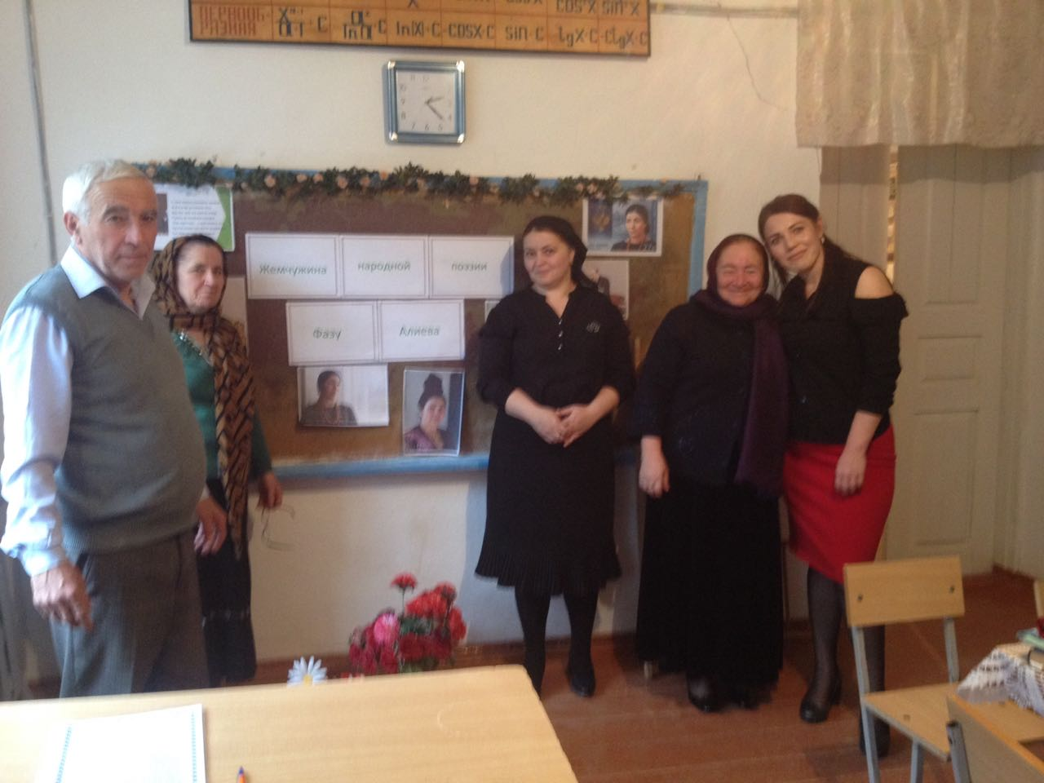

Вдвоем в огне
Я помню, в детские года мне говорила мать:
Одно полено в очаге огня не может дать,
Но если два полена в нем сомкнули два плеча,
Их дружба - до последних искр - ярка и горяча.
Мы бросили себя в огонь, - и верить я хочу,
Что будем в очаге любви гореть плечо к плечу,
Гореть все ярче и больней, все жарче и дружней,
Покуда не сгорим дотла в огне ночей и дней.
Одно полено в очаге огня не может дать,
Но двое нас, и нам в двоем одним огнем пылать, -
Пусть людям станут очагом надежды и тепла
Два наших сердца, две судьбы, два пламенных крыла

АХМЕДКЕНТСКАЯ СРЕДНЯЯ ОБЩЕОБРАЗОВАТЕЛЬНАЯ ШКОЛА

ПО ПОВЕСТИ:

Провела классный руководитель 8 кл. и
Нахбарова Б.М.

Ахмедкент 2017г.

